## 原型模式

### 目录

2150618田鑫阳 原型模式.docx 内容介绍及类图

Prototype.h

test.cpp

### 实现功能

使用原型模式实现将同一赞助/联动活动的内容复制多份发送给不同的机构(高校/大型企业，如同济、交大)。由于赞助/联动内容存在较大较多信息，若每次生成一份广告都从数据库调用内容信息，将极大程度地影响效率，而原型模式通过对象拷贝的方式解决了这一问题。

### 类图

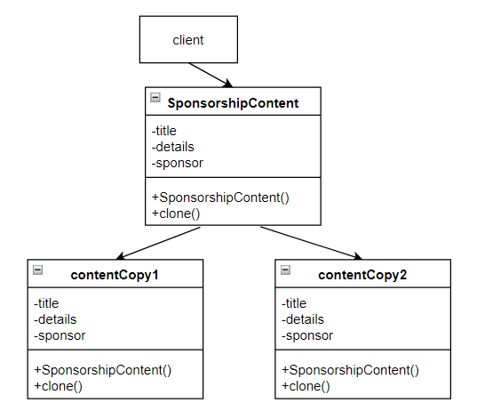

本图中SponsorshipContent 类为具体赞助商活动内容，类包含了私有成员变量 title、details 和 sponsor，用于表示赞助/联动活动的信息。构造函数 SponsorshipContent 接受活动标题、详情和赞助商名称，用于初始化对象。拷贝构造函数 SponsorshipContent 用于实现对象的复制。clone() 函数返回当前对象的副本，通过使用拷贝构造函数进行浅拷贝。display() 函数用于显示活动信息。拷贝出contentCopy1和contentCopy2两个对象，实现内容复制。实现原型模式